**仲恺农业工程学院本科实验报告纸**

自动化 学院 自动化 专业 214 班______ 计算机仿真 课

学号:202121724408 姓名:呙凯锋 实验日期:2024.5.8 教师评定:

|  |
| --- |
| 实验六 控制系统的MATLAB辅助分析 |

### 一、实验目的

熟悉基于MATLAB的系统稳定性分析。

熟悉基于MATLAB的时域分析。

熟悉基于MATLAB的根轨迹分析。

熟悉基于MATLAB的频域分析。

### 二、实验内容

1、复习课内内容并验证相关示例。

（1）通过课内例题验证连续系统与离散系统的稳定性直接判定与图解判定函数eig()，pzmap()使用。

（2）通过课内例题验证求取系统阶跃响应（Step）、脉冲响应(impulse)、任意输入响应(lsim)等时域响应函数的作用。

（3）通过课内例题验证求取系统根轨迹的函数rlocus()的不同用法及其作用。

（4）通过课内例题验证Bode()函数、Nyquist ()函数、Nichols ()函数的不同用法及其作用。以及利用频率特性分析系统的稳定性，求取系统的幅值裕度和相位裕度的方法。

2、基于MATLAB完成如下练习。

（1）结合理论分析开环增益K0和时间常数T改变对系统稳定性及稳态误差的影响。系统传递函数为。（保持T＝0.1，改变K0（取1～5）分别绘制相应阶跃响应曲线，并分析K0变化对系统稳定性的影响；在K0＝1（系统稳定）和K0＝2（系统临界稳定）2种情况下，分别绘制T＝0.1和T＝0.01时系统的阶跃响应，分析T变化对系统阶跃响应及稳定性的影响）

1. 系统开环传递函数为，要求：绘制并记录根轨迹；确定根轨迹的分离点与相应的根轨迹增益；确定临界稳定时的根轨迹增益。

（3）设系统如图所示。其中为改善系统性能而加入的校正装置。若可从,,三种传递函数中任选一种，分别做出相应的根轨迹图，分析说明应选哪一种校正装置。

G2（s）

Gc（s）

R

C

G1（s）

－

－

注：图中G1（s）＝100/(s+2), G2（s）=10/(s(s+10))

（4）已知系统开环传函，画出当K0取10,500,1000时的Bode图和Nyquist图，并简单分析K值变化对系统的影响。

（5）已知单位反馈系统，设K分别为4和10，试确定系统是否稳定，如稳定时求出系统的稳定裕度。

### 三、实验要求

1. 验证课内示例，准确理解不同系统分析法的含义及各种函数的使用方法。
2. 编写2题的程序（需有详细注释），记录实验结果，并做相应分析。
3. **实验代码及结果**

（1）

R1=10^5;

R=10^5;

R2=[1,2,3,4,5]*10^5;

C1=10^(-6);

C2=10^(-7);

T=[R*C1,R*C2];

for i=1:5

K0(i)=R2(i)/R1;

num=10*K0(i);

den=[0.1*T(1),0.1+T(1),1,0];

Gopen=tf(num,den)

Gclose=feedback(Gopen,1,-1)

figure(i)

step(Gclose)

end

时系统的阶跃响应曲线：

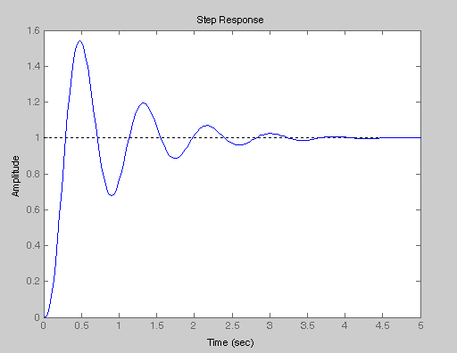

时系统的阶跃响应曲线：

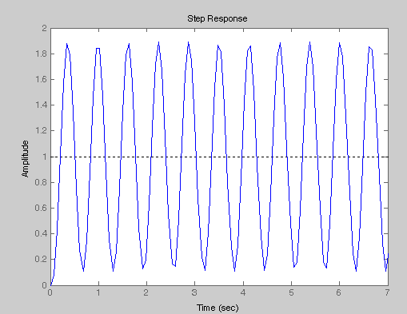

时系统的阶跃响应曲线：

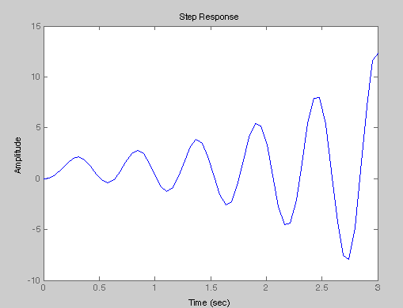

时系统的阶跃响应曲线：

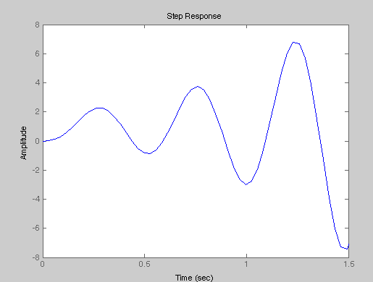

时系统的阶跃响应曲线：

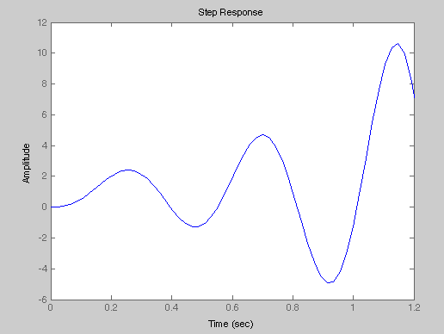

**运行结果可知，时系统临界稳定；随着的增加，系统将趋于不稳定。**

在****（系统稳定）和****（系统临界稳定）两种情况下，分别绘制****和（即保持不变，C分别取和时）系统的阶跃响应，分析T值变化对系统阶跃响应及稳定性的影响。

键入程序：

R1=10^5;

R=10^5;

R2=[1,2,3,4,5]*10^5;

C1=10^(-6);

C2=10^(-7);

T=[R*C1,R*C2];

%取K0=1，分别绘制T=0.1和T=0.01时的阶跃响应曲线

K0=R2(1)/R1;

for i=1:2

num=10*K0;

den=[0.1*T(i),0.1+T(i),1,0];

Gopen(i)=tf(num,den)

Gclose(i)=feedback(Gopen(i),1,-1)

end

figure(1)

step(Gclose(1),'r', Gclose(2),'g')

**由图可知，时间常数T减小时，系统动态性能得到改善。**

同理绘制K0=2，分别绘制T=0.1和T=0.01时的阶跃响应曲线。

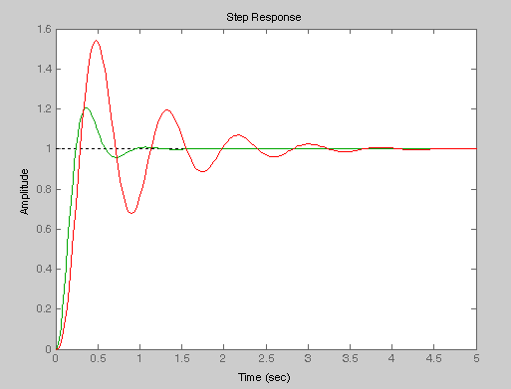

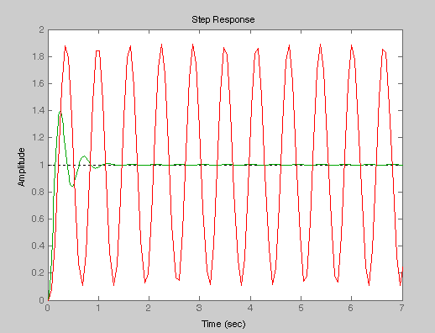

（3）取K0=1和T=0.01，改变系统的输入信号（分别取单位阶跃、单位斜坡、单位加速度），观察在不同输入下的响应曲线及相应的稳态误差。

键入程序：

K0=1;

T=0.01;

Num=10*K0;

den=[0.1*T,0.1+T,1,0];

Gopen=tf(num,den)

Gclose=feedback(Gopen,1,-1)

figure(1)

step(Gclose)

figure(2)

t=0:0.01:5;

u1=t;

lsim(Gclose,u1,t)

figure(3)

t=0:0.01:5;

l=length(t);

for i=1:l

u2(i)=t(i)^2/2;

end

lsim(Gclose,u2,t)

系统单位阶跃响应曲线：

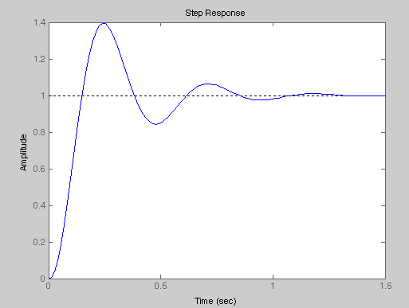**由图可见，系统对于单位阶跃响应输入可以实现无差跟踪。**

系统单位斜坡响应曲线：

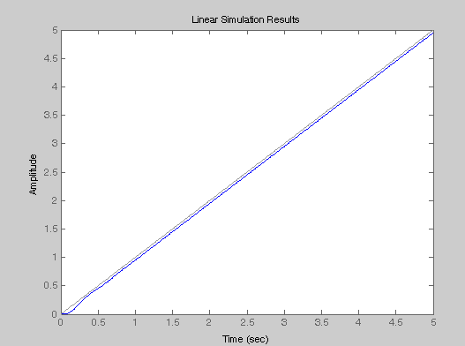

系统单位加速度响应曲线：

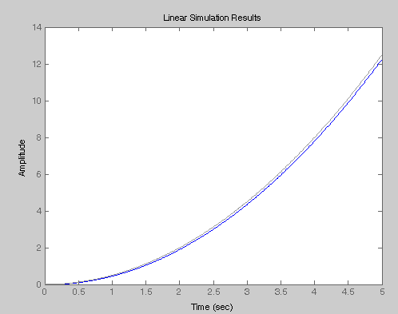**由图可见，系统对于单位加速度输入随时间的推移，误差越来越大，即不能跟踪。**

（4）改变K0值，绘制系统在单位斜坡输入下的响应曲线，分析改变开环放大系数对系统稳态误差的影响。

%定义元件参数

K0=[1 2];

T=0.01;

t=0:0.01:3;

u1=t;

for i=1:2

num(i)=10*K0(i);

den=[0.1*T,0.1+T,1,0];

Gopen(i)=tf(num(i),den);

Gclose(i)=feedback(Gopen(i),1,-1);

end

figure(1)

lsim(Gclose(1),'r',Gclose(2),'g',u1,t)

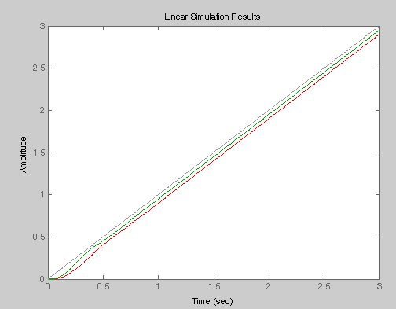

**由图可见，开环增益K0越大，系统的稳态误差就越小，故可以通过增大开环增益K0来减小稳态误差。**

（5）改变系统型次，绘制系统在单位斜坡输入下的响应曲线，分析改变系统型次对系统稳态误差的影响。

K0=[1 2];

num=[10*K0(1) 10*K0(1)];

den1=[0.1*T,0.1+T,1];

den2=[0.1*T,0.1+T,1,0];

den3=[0.1*T,0.1+T,1,0,0];

den=[den1,den2,den3];

Gopen1=tf(num,den1)

Gopen2=tf(num,den2)

Gopen3=tf(num,den3)

Gopen=[Gopen1,Gopen2,Gopen3]

for i=1:3

Gclose(i)=feedback(Gopen(i),1,-1);

end

figure(2)

hold on

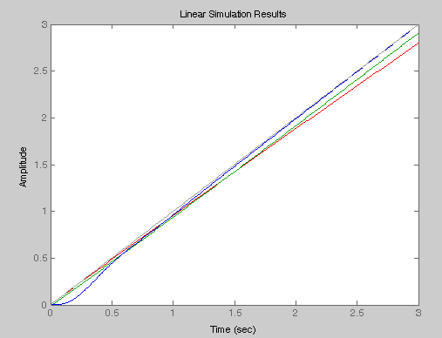lsim(Gclose(1),'r',Gclose(2),'g',Gclose(3),'b',u1,t)

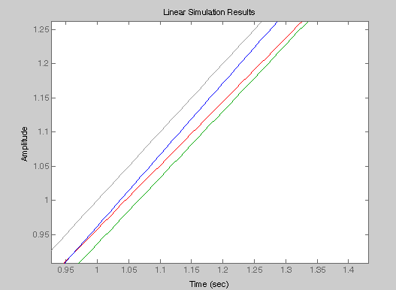

**由图可见，系统型次越高，对斜坡输入的稳态误差越小，故或通过提高系统型次来减小或消除稳态误差。**

### 五、实验思考

1、用MATLAB分析系统的稳定性有何优势？

**强大的数学和计算能力**：MATLAB是一个强大的数学计算软件，它支持各种数学运算、矩阵运算、符号计算等。这使得它非常适合处理控制系统中的复杂数学模型。

**内置的控制系统工具箱**：MATLAB的控制系统工具箱（Control System Toolbox）提供了一系列用于分析、设计和模拟控制系统的函数和工具。这些工具可以直接用于计算系统的稳定性，如通过计算传递函数的极点位置来判断系统的稳定性。

**可视化分析**：MATLAB具有出色的图形绘制能力，可以将系统的稳定性分析结果以图形的方式展示给用户。例如，可以绘制系统的根轨迹图、Nyquist图、Bode图等，从而直观地观察和分析系统的稳定性。

1. 系统稳定裕度的物理意义？

系统稳定裕度是控制系统设计中的一个重要参数，它直接影响到系统的稳定性和性能。在控制系统设计中，工程师需要根据系统的具体需求和性能要求，合理选择和调整系统参数，以确保系统具有足够的稳定裕度，从而在各种工作条件下都能保持稳定运行。

3、根轨迹校正的原理？

1、确定系统的传递函数：将系统的传递函数表示为分子多项式和分母多项式的比值形式，这是进行根轨迹分析的基础。

2、绘制系统的根轨迹：通过因式分解分母多项式，得到系统的极点位置，并在复平面上标出这些极点的位置。然后，根据根轨迹的绘制规则，绘制出系统的根轨迹图。

3、分析根轨迹的特性：通过观察根轨迹的形状、位置以及与其他因素的关系，分析系统的稳定性、动态性能和稳态性能。特别是要注意根轨迹是否穿越虚轴（即是否包含不稳定极点），以及根轨迹与虚轴的接近程度（即阻尼比）。

4、确定校正方案：根据系统性能指标的要求，确定需要调整的参数和校正方案。校正方案通常包括改变系统的极点位置、增加零点或极点等。